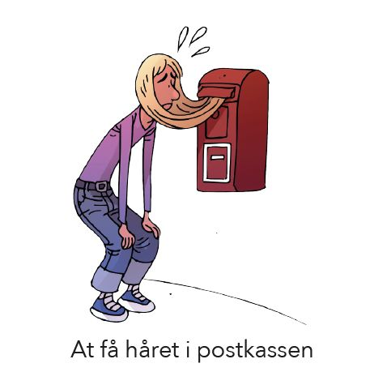

Betydning:
At være i en problematisk situation hvor man ikke aner, hvad man skal gøre.
Hvis du står i en problematisk situation og føler dig magtesløs, kan du sige:
”Jeg står med håret i postkassen”

